Что делать? Как помочь?
Если вы заметили у ребенка суицидальные наклонности, постарайтесь поговорить с ним по душам. Только не задавайте вопроса о суициде «в лоб», если человек сам не затрагивает эту тему. Попытайтесь выяснить, что его волнует, не чувствует ли он себя одиноким, несчастным, загнанным в ловушку, никому не нужным или должником, кто его друзья и чем он увлечен. Можно попытаться найти выход из сложившейся ситуации, но чаще всего ребенку достаточно просто выговориться, снять накопившееся напряжение, и его готовность к суициду снижается.
Следует уяснить «Какая причина» и «Какова цель» совершаемого ребенком действия. Не бойтесь обращаться к специалистам. Обращение к психологу или психотерапевту в психоневрологический диспансер не означает постановки на учет и клейма психической неполноценности. Большинство самоубийц - психически здоровые люди, личности, творчески одаренные, просто оказавшиеся в сложной ситуации.
Спасти ребенка от одиночества можно только любовью!

Не экономьте на детях. Речь не о деньгах, одежде или современном гаджете.

Речь о чём-то более важном для них - Вашем качественном внимании. Ваша любовь, внимание, принятие, теплота и общение могут защитить их от необдуманных поступков.

Профилактика всегда лучше, чем борьба с последствиями.

Наш адрес:
г. Когалым,
ул. Дружбы Народов, д. 12 кв. 36

Контактный телефон
отделение психологической
помощи гражданам
8 (34667) 2-92-91 (доб. 205)

Сайт учреждения:
www.kson86.ru

Официальная группа учреждения
в социальной сети «ВКонтакте»:
https://vk.com/kson_jemchujina

Официальная группа учреждения
в социальной сети «Одноклассники»:
https://ok.ru/bukogalyms

Официальная группа учреждения
в мессенджере «Telegram»:
https://t.me/KKCSON

Бюджетное учреждение Ханты-
Мансийского автономного округа – Югры
«Когалымский комплексный центр социального обслуживания населения»

ОТДЕЛЕНИЕ ПСИХОЛОГИЧЕСКОЙ ПОМОЩИ ГРАЖДАНАМ

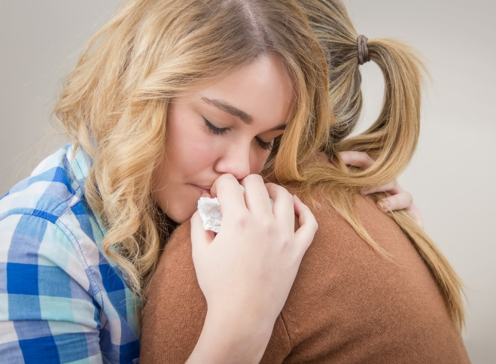

г. Когалым
Суицид – умышленное самоповреждение со смертельным исходом (лишение себя жизни).
Что в поведении подростка должно насторожить?
- Резкое снижение успеваемости, проявление безразличия к учебе и оценкам.
- Подавленное настроение, пониженный эмоциональный фон, раздражительность, которое сохраняется длительное время.
- Резкое изменение поведения (стал неряшливым, не хочет разговаривать с близкими ему людьми, начал раздаривать дорогие ему вещи, теряет интерес к тому, чем раньше любил заниматься, отдаляется от друзей).
- Наличие примера суицида в ближайшем окружении, а также среди значимых взрослых или сверстников.
- Подросток прямо или косвенно говорит о желании умереть или убить себя или о нежелании продолжать жизнь. (Разговоры о нежелании жить – попытка привлечь внимание взрослого к себе и своим проблемам. Бытует миф, что если человек говорит об этом, то значит, этого не сделает. Однако это не так! Отчаявшийся подросток, на которого не обращают внимания, вполне может довести свое намерение до конца).
- Рискованное поведение, в котором высока вероятность причинения вреда своей жизни и здоровью.
Суицид – это то, чего практически всегда можно избежать.
Главное, что для этого необходимо вовремя заметить тревожные сигналы.
Опасные ситуации, на которые надо обратить особое внимание:
- отвержение сверстников, травля (в том числе в социальных сетях);
- ссора или острый конфликт со значимыми взрослыми;
- несчастная любовь или разрыв романтических отношений;
- объективно тяжелая жизненная ситуация (потеря близкого человека, резкое общественное отвержение, тяжелое заболевание);
- личная неудача подростка на фоне высокой значимости и ценности социального успеха;
- резкое изменение социального окружения (например, в результате смены места жительства);
- нестабильная семейная ситуация (развод родителей, конфликты, ситуации насилия).

Приемы предупреждения суицидов
- Воспринимайте ребенка всерьез. Относиться снисходительно нельзя.
- Выслушивайте – «Я слышу тебя». Дайте ему возможность высказаться. Уделите ему ваше время. Задайте вопросы и внимательно слушайте.
- Ни в коем случае не оставляйте нерешенными проблемы, касающиеся сохранения физического и психического здоровья ребенка.
- Анализируйте вместе с сыном или дочерью каждую трудную ситуацию.
- Воспитывайте в ребенке привычку рассказывать родителям не только о своих достижениях, но и о тревогах, сомнениях, страхах.
- Не опаздывайте с ответами на его вопросы по различным проблемам физиологии, взаимоотношений и т.д.
- Не иронизируйте, если в какой-то ситуации ребенок оказался слабым физически и морально, помогите ему и поддержите его, укажите возможные пути решения возникшей проблемы.
- Будьте внимательны к косвенным показателям при предполагаемом самоубийстве. Каждое шутливое упоминание или угрозу следует воспринимать всерьез.
- Подчеркивайте временный характер проблем – признайте, что его чувства очень сильны, проблемы сложны – узнайте, чем вы можете помочь, поскольку вам он уже доверяет.

